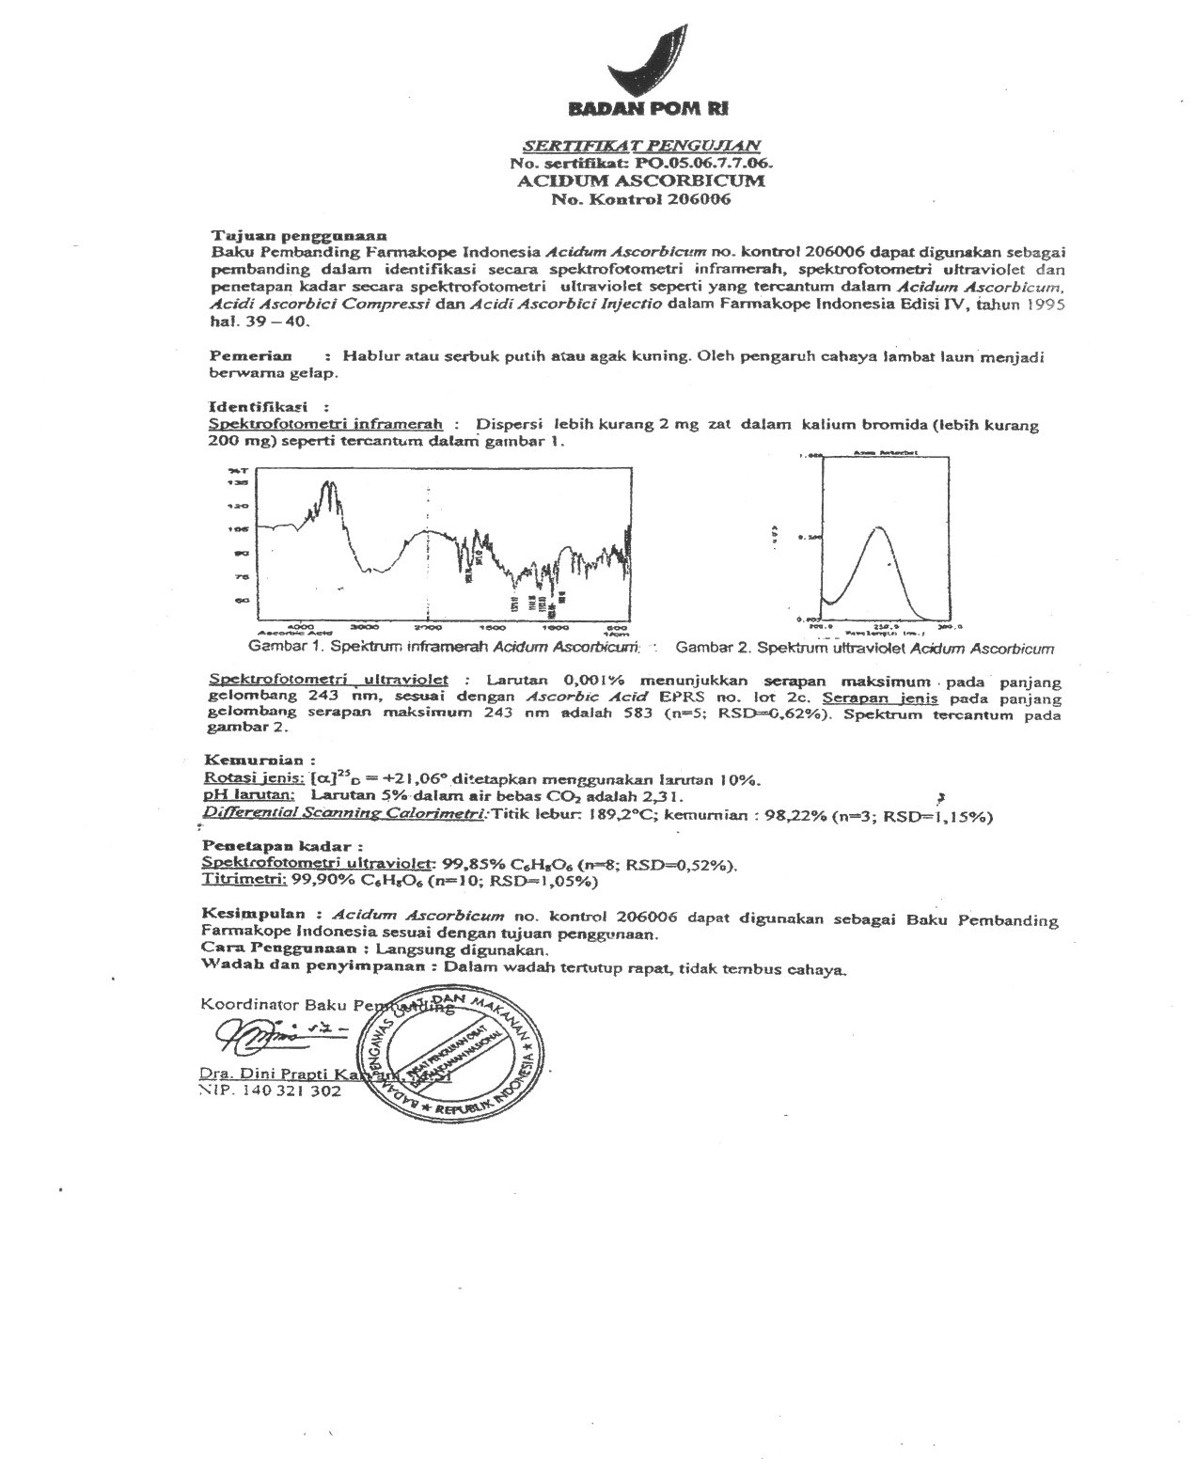
Lampiran 1. Sertifikat baku pembanding

Lampiran 2. Sertifikat identifikasi tumbuhan

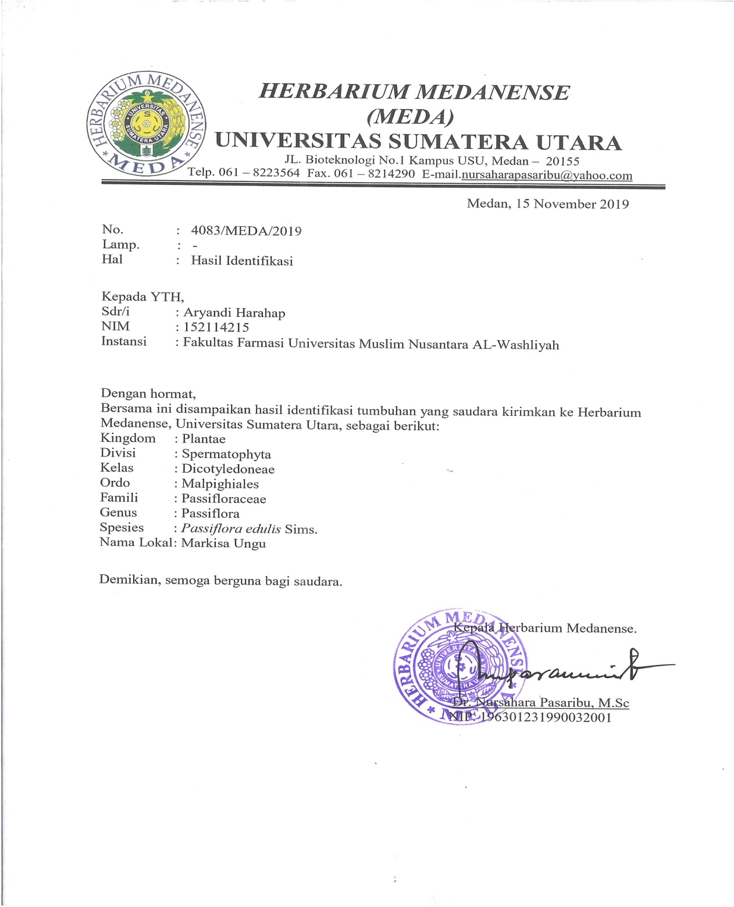

Lampiran 3. Buah, JusMarkisa dan hasil titrasi
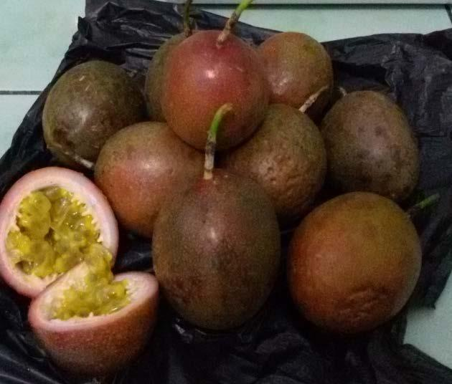

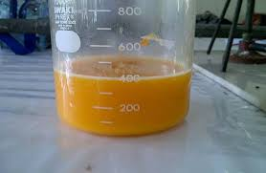
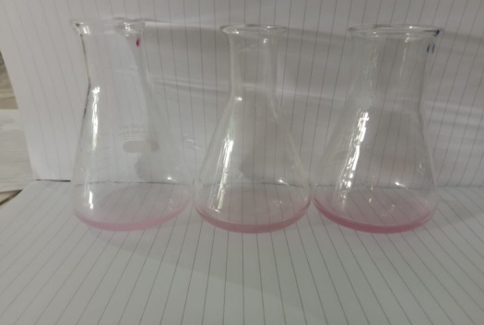

Lampiran 4. Penyiapan Larutan Sampel
Buah Markisa

Dicuci bersih lalu dibersihkan
Ditimbang sekitar 500 g
Dipotong menjadi beberapa potongan
Dimasukkan ke dalam juicer, lalu dijus
Jus Buah Markisa

Ditimbang lebih kurang 10g
Dimasukkan ke dalam labu tentukur 100 mL
Ditambahkan larutan asam metafosfat 3%
sampai garis tanda (pada masing-masing
titik waktu: 0, 3, 6, dan 9 jam).
Di homogenkan
Di Saring
Filtrat

Lampiran 5. Penetapan Kadar Vitamin C dari Larutan Sampel
Filtrat

Dipipet 2 mL
Dimasukkan kedalam erlenmeyer
Ditambahkan 5 mL larutan asam metafosfat 3% ke dalam masing-masing erlenmeyer
Dititrasi dengan 2,6-diklorofenol indofenol
sampai terbentuk warna merah jambu mantap
Hasil

Dilakukan penetapan kadar vitamin C dalam jus buah markisa pada beberapa penyimpanan setelah jus diproses, antara lain pada 0 jam, 3 jam, 6 jam, 9 jamhingga diperoleh profil penurunan kadar vitamin C dari jus buah markisa
Hasil
Kemudian dibandingkan profil penurunan kadar vitamin C pada jus markisa.

Lampiran 6. Data dan Hasil Perhitungan Kadar Vit C di Dalam Sampel
Sampel | Berat sampel yang ditimbang (g) |  | Volume larutan sampel (ml) |  |  | Volume larutan sampel yang dipipet (ml) |  | Kesetaraan vitamin C terhadap larutan 2,6 diklorofenol indofenol (mg) |  | Volume Pentiter untuk titrasi blanko (ml) |  | Volume Pentiter untuk titrasi sampel (ml) | Kadar Vitamin C (mg/100 g)
Jus buah markisa yang baru dibuat | 100,00 |  | 1000,00 |  |  | 25,00 |  | 0,2325 |  | 0,50 |  | 4,00 | 32,55
 | 100,05 |  | 1000,00 |  |  | 25,00 |  |  |  |  |  | 4,05 | 33,00
 | 100,10 |  | 1000,00 |  |  | 25,00 |  |  |  |  |  | 4,10 | 33,45
 | 100,00 |  | 1000,00 |  |  | 25,00 |  |  |  |  |  | 4,05 | 33,02
 | 100,20 |  | 1000,00 |  |  | 25,00 |  |  |  |  |  | 3,95 | 32,02
 | 100,05 |  | 1000,00 |  |  | 25,00 |  |  |  |  |  | 3,90 | 31,60
 | Kadar vitamin C rata-rata = |  |  |  |  |  |  | 32,61
 | Standar deviasi = |  |  |  |  |  |  | 0,69
 | Kadar vitamin C sebenarnya = |  |  |  |  |  |  | 32,61 |  | ± |  | 1,14
Jus buah markisasetelah didiamkan selama 3 jam pada suhu dingin | 100,00 | 1000,00 |  |  | 25,00 |  |  | 0,2325 |  | 0,50 |  | 4,00 | 32,55
 | 100,05 | 1000,00 |  |  | 25,00 |  |  |  |  |  |  | 3,95 | 32,07
 | 100,10 | 1000,00 |  |  | 25,00 |  |  |  |  |  |  | 3,90 | 31,59
 | 100,00 | 1000,00 |  |  | 25,00 |  |  |  |  |  |  | 3,95 | 32,09
 | 100,20 | 1000,00 |  |  | 25,00 |  |  |  |  |  |  | 3,90 | 31,56
 | 100,05 | 1000,00 |  |  | 25,00 |  |  |  |  |  |  | 3,95 | 32,07
 | Kadar vitamin C rata-rata = |  |  |  |  |  |  | 31,99
 | Standar deviasi = |  |  |  |  |  |  | 0,37
 | 31,99 |  |  | ± |  |  | 0,609
Jus buah markisa setelah didiamkan selama 3 jam pada suhu kamar | 100,00 | 1000,00 |  |  | 25,00 |  |  | 0,2325 |  | 0,50 |  | 3,95 | 32,09
 | 100,05 | 1000,00 |  |  | 25,00 |  |  |  |  |  |  | 3,90 | 31,60
 | 100,10 | 1000,00 |  |  | 25,00 |  |  |  |  |  |  | 3,95 | 32,05
 | 100,00 | 1000,00 |  |  | 25,00 |  |  |  |  |  |  | 3,90 | 31,62
 | 100,20 | 1000,00 |  |  | 25,00 |  |  |  |  |  |  | 3,95 | 32,02
 | 100,05 | 1000,00 |  |  | 25,00 |  |  |  |  |  |  | 3,90 | 31,60
 | Kadar vitamin C rata-rata = |  |  |  |  |  |  | 31,83
 | Standar deviasi = |  |  |  |  |  |  | 0,24
 | Kadar vitamin C sebenarnya = |  |  |  |  |  |  | 31,83 |  | ± |  | 0,401
Jus buah markisa setelah didiamkan selama 6 jam pada suhu dingin | 100,00 | 1000,00 |  |  | 25,00 |  |  | 0,2325 |  | 0,50 |  | 3,05 | 23,72
 | 100,05 | 1000,00 |  |  | 25,00 |  |  |  |  |  |  | 3,00 | 23,24
 | 100,10 | 1000,00 |  |  | 25,00 |  |  |  |  |  |  | 2,95 | 22,76
 | 100,00 | 1000,00 |  |  | 25,00 |  |  |  |  |  |  | 2,90 | 22,32
 | 100,20 | 1000,00 |  |  | 25,00 |  |  |  |  |  |  | 2,80 | 21,35
 | 100,05 | 1000,00 |  |  | 25,00 |  |  |  |  |  |  | 2,85 | 21,84
 | Kadar vitamin C rata-rata = |  |  |  |  |  |  | 22,54
 | Standar deviasi = |  |  |  |  |  |  | 0,88
 | Kadar vitamin C sebenarnya = |  |  |  |  |  |  | 22,54 |  | ± |  | 1,449
Jus buah markisa setelah didiamkan selama 6 jam pada suhu kamar | 100,00 | 1000,00 |  |  | 25,00 |  |  | 0,2325 |  | 0,50 |  | 2,75 | 20,93
 | 100,05 | 1000,00 |  |  | 25,00 |  |  |  |  |  |  | 2,90 | 22,31
 | 100,10 | 1000,00 |  |  | 25,00 |  |  |  |  |  |  | 2,95 | 22,76
 | 100,00 | 1000,00 |  |  | 25,00 |  |  |  |  |  |  | 2,80 | 21,39
 | 100,20 | 1000,0  0 |  |  | 25,00 |  |  |  |  |  |  | 2,85 | 21,81
 | 100,05 | 1000,00 |  |  | 25,00 |  |  |  |  |  |  | 2,70 | 20,45
 | Kadar vitamin C rata-rata = |  |  |  |  |  |  | 21,61
 | Standar deviasi = |  |  |  |  |  |  | 0,86
 | Kadar vitamin C sebenarnya = |  |  |  |  |  |  | 21,61 |  | ± |  | 1,420
Jus buah markisa setelah didiamkan selama 9 jam pada suhu dingin | 100,00 | 1000,00 |  |  | 25,00 |  |  | 0,2325 |  | 0,50 |  | 2,75 | 20,93
 | 100,05 | 1000,00 |  |  | 25,00 |  |  |  |  |  |  | 2,60 | 19,52
 | 100,10 | 1000,00 |  |  | 25,00 |  |  |  |  |  |  | 2,85 | 21,83
 | 100,00 | 1000,00 |  |  | 25,00 |  |  |  |  |  |  | 2,90 | 22,32
 | 100,20 | 1000,00 |  |  | 25,00 |  |  |  |  |  |  | 2,90 | 22,28
 | 100,05 | 1000,00 |  |  | 25,00 |  |  |  |  |  |  | 2,85 | 21,84
 | Kadar vitamin C rata-rata = |  |  |  |  |  |  | 21,45
 | Standar deviasi = |  |  |  |  |  |  | 1,07
 | Kadar vitamin C sebenarnya = |  |  |  |  |  |  | 21,45 |  | ± |  | 1,764
Jus buah markisa setelah didiamkan selama 9 jam pada suhu kamar | 100,00 | 1000,00 |  |  | 25,00 |  |  | 0,2325 |  | 0,50 |  | 2,80 | 21,39
 | 100,05 | 1000,00 |  |  | 25,00 |  |  |  |  |  |  | 2,60 | 19,52
 | 100,10 | 1000,00 |  |  | 25,00 |  |  |  |  |  |  | 2,50 | 18,58
 | 100,00 | 1000,00 |  |  | 25,00 |  |  |  |  |  |  | 2,70 | 20,46
 | 100,20 | 1000,00 |  |  | 25,00 |  |  |  |  |  |  | 2,60 | 19,49
 | 100,05 | 1000,00 |  |  | 25,00 |  |  |  |  |  |  | 2,80 | 21,38
 | Kadar vitamin C rata-rata = |  |  |  |  |  |  | 20,14
 | Standar deviasi = |  |  |  |  |  |  | 1,13
 | Kadar vitamin C sebenarnya = |  |  |  |  |  |  | 20,14 |  | ± |  | 1,87

Lampiran 7. Contoh PerhitunganKesetaraan Kadar Vit. C Dalam Sampel
Bobot sampel = 10,02 g
Dilarutkan dalam labu tentukur sampai 100 ml
Dipipet 20 ml, (volume aliquat) untuk dititrasi
dengan larutan 2,6 Diklorofenol indofenol
Volume pentiter untuk titrasi sampel ( VA) = 10,40 ml
Volume pentiter untuk titrasi blanko rata-rata (VB) = 0,10 ml
Tiap ml larutan 2,6 Diklorofenolindofenol setara dengan 0,0577 mg Vit.C.
Kadar Vit.C (%) = (VA - VB) ml x volume larutan sampel Kesetaraan x 100%
Volume sampel yang dipipet x Bobot sampel
Kadar Vit.C (%) = (10,4 - 0,1 ) ml x 0,0577 mg x 100% = 0,2966 mg/g
20 ml x 10,02 mg
Kadar Vit.C = 29,66 mg/100 g

Lampiran 8. Perhitungan Kesetaraan Vitamin C Dengan Larutan Pentiter
2,6 Diklorofenol indofenol
Persen kemurnian Vitamin C baku = 99,90%
Ditimbang 50,05 mg, dilarutkan dalam labu tentukur 100 ml
Dipipet 1 ml,untuk dititrasi dengan larutan 2,6 Diklorofenol indofenol
 |  |  |  |  |  |  | 0,9999
Volume pentiter untuk titrasi sampel ( VA) =
 | 7, 50 ml
 | 7, 45 ml
 | 7, 55 ml
Volume pentiter untuk titrasi blanko =
 | 0, 06 ml
 | 0, 06 ml
 | 0, 06 ml
Volume pentiter untuk titrasi blanko rata-rata (VB) = 0,10 ml
Kesetaraan Vit.C = |  | Bobot Vit.C x Kemurnian Vit C x Faktor pengenceran
 |  | (VA - VB) ml
Kesetaraan Vit.C = |  | 50 mg x 99,90/100 x 2ml/50ml |  |  | = 0,1259 mg/ml |  | 0,2237
 |  | (9 - 0,5) ml
Kesetaraan Vit.C = |  | 50 mg x 99,70/100 x 2ml/50ml |  |  | = 0,1263 mg/ml |  | 0,2502
 |  | (8,05 - 0,5) ml
Kesetaraan Vit.C = |  | 50 mg x 99,70/100 x 2ml/50ml |  |  | = 0,1259 mg/ml |  | 0,2237
 |  | (9 - 0,5) ml
Kesetaraan Vit.C = rata-rata |  | (0,2237 + 0,2502 + 0,2237) mg/ml
 |  | 3
 |  |  |  |  |  |  | 0,2325
Kesetaraan Vit. C rata-rata = 0,2325 mg/ml
Tiap ml larutan 2,6 Diklorofenolindofenol setara dengan 0,2325 mg Vit.C.

